我校召开公寓事务师生恳谈会

学生公寓管理委员会办公室

11月25日下午，我校学生公寓管理委员会办公室组织召开公寓事务师生恳谈会。20多名同学到会与后勤集团和学生工作部有关负责老师就公寓管理与服务工作问题进行交流。
后勤集团公寓管理部总经理董翊老师简要介绍了本学期公寓后勤管理、服务和近期公寓建设相关工作，就当前标准化公寓建设各项工作进展情况进行了详细讲解。
党委学生工作部袁世琨老师介绍了本学期住宿辅导工作开展情况，就公寓辅导员和公寓学生自我管理委员会工作、活动室和朋辈小屋的建设情况进行了说明。
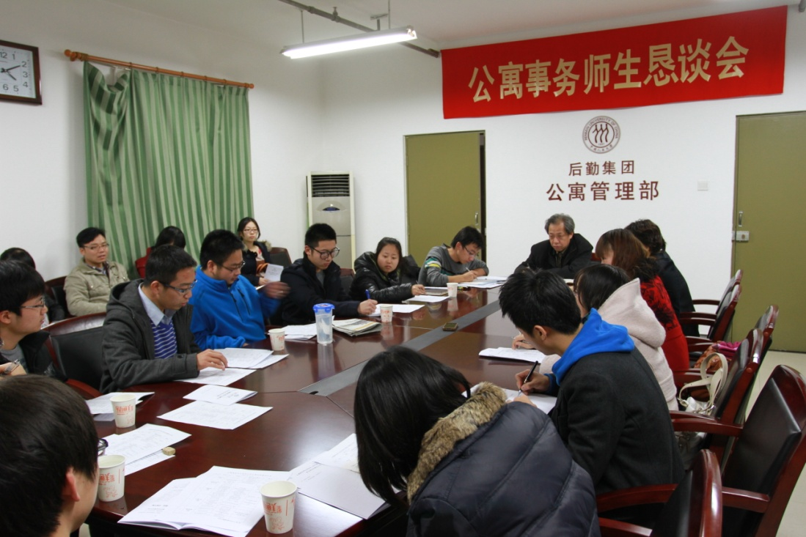
在自由互动环节，到会同学将自己所关心的公寓问题和收集到同学们集中反映的一些问题，逐一与与会老师交流意见和看法。同学反映较多的问题有晒被子空间不足、开水房和浴室开放时间、知行区浴室维修、部分公寓门禁系统安装、部分宿舍暖气不热等硬件设施问题，本科宿舍夜间断电、吹风机使用、活动室使用等管理服务问题，夜间生活秩序维护、社区环境秩序整顿问题等。
后勤集团党委书记裴晟老师一一回答了同学们的提问。他表示，由于各方面条件所限，我校学生公寓建设还有一些不尽人意的地方。一方面，学校相关部门将加大投入，尽最大可能解决同学公寓生活方面的问题；另一方面，希望同学们增强自我管理能力，积极为公寓管理与服务出谋划策，自觉维护公寓环境和秩序。他感谢同学们提出宝贵意见和建议，感谢同学们对公寓建设工作的关心。他强调，公寓管理和服务工作人员将尽全力为同学们提供服务。
与会同学表示，会将参会了解到的公寓事务相关信息传递给同学们，让更多同学关心关注公寓的建设和发展。通过自由报名方式参会的2011级经济学院博士研究生丁振辉谈到，恳谈会上能够感知到后勤管理与服务部门的老师为同学的宿舍生活付出了很多努力，可以说是润物细无声，老师们诚恳和奉献的态度应当受到尊重。2008级新闻学院王钟的同学表示，对后勤集团和学生工作部老师们组织恳谈会、创造师生公开坦承交流的机会表示感谢，希望类似活动越来越多，形式方法更有创新。
公寓事务师生恳谈会由学生公寓管理委员会办公室组织召开，通过自由报名方式征集与会同学，另外还邀请校学生会、校研究生会和公寓学生自我管理委员会同学参加，会议召开前由公寓辅导员和自管会负责收集整理住宿同学意见和建议。学生公寓管理委员会办公室工作人员袁世琨谈到，“我们使用恳谈会的名称，就是为了强化师生坦诚交流这一主题，旨在通过面对面交流、交心的方式，就公寓事务进行深入探讨，共同寻求相关问题解决方式，提高管理和服务水平。

